Для оплаты по QR коду (через систему СБП)
- Оформляем заказ на сайте как обычно:
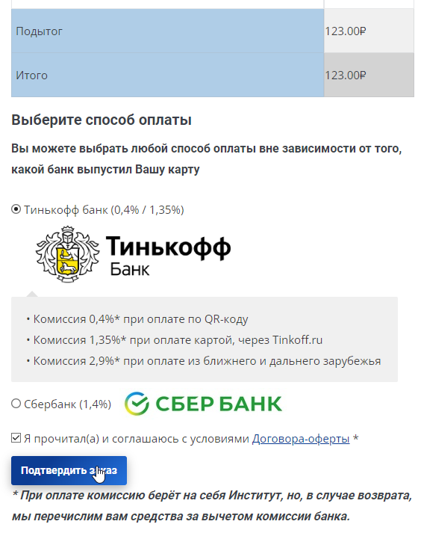
- После нажатия кнопки «Подтвердить заказ» попадаем на страницу банка, на ней нажимаем кнопку «СБП»:
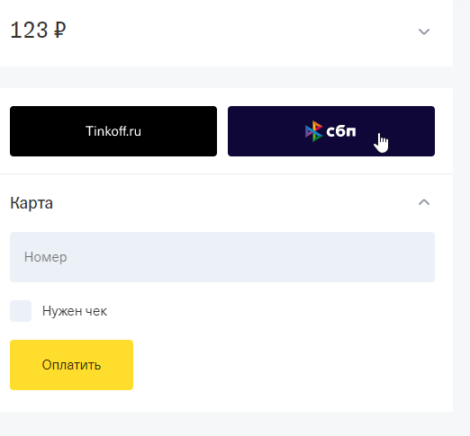
- Всплывает окно с QR кодом. Далее необходимо запустить мобильное приложение вашего банка и отсканировать код. Приложение банка распознает все детали платежа и вам будет предложено оплатить.
